软件详细设计说明书

项目名称：省考试院自学考试考籍管理系统

日期：2020年8月8日

目录
一、引言 3
.1编写目的 3
.2 项目背景 3
.3 定义 3
.4 参考资料 4
二、总体设计 4
.1 软件概述 4
(1)系统属性 4
(2)开发背景 4
.2 限制与约束 5
三、程序描述 5
1考生考籍档案管理 8
(1)设置当前考次 8
(2)成绩入库 8
(3)考籍查询 9
(4)考籍修改 10
(5)考籍统计 11

- 引言

.1编写目的

本说明书目的在于明确说明系统需求，界定系统实现功能的范围，指导系统设计以及编码，拉近项目组员技术上的密切性。
本说明书的预期读者为：项目组成员、指导教师、预期用户。

.2 项目背景

1、拟开发的软件系统的名称为：省考试院自学考试考籍管理系统。
2、本系统为一个独立运行的系统，暂不考虑和其它系统的连接关系。
3、本系统为在校学生老师指导下完成，部分设计来源参考网上或其它书籍来源，并不完全由学生项目组独立完成。

.3 定义

专门术语：
【Kckd03】设置当前考次
【唯一性】(准考证号、考次编码、更改内容)三者保证唯一性。
【一类免考申请】成绩合并是指同时有两个以上的准考证的考生不同准考证之间成绩的合并，考生在系统上在线提交成绩合并申请。

.4 参考资料

A、《SQL Server数据库管理与应用实例教程》--人民邮电出版社
B、《Visual C++ +SQL Server 数据库应用实例完全解析》--人民邮电出版社
C、《java面向对象程序设计》--清华大学出版社

二、总体设计

.1 软件描述

系统属性

省考试院自学考试考籍管理系统是一个在Windows7以上的操作系统平台下运行的自学考试考籍管理系统，并借助数据库系统（SQL SERVER 2000）进行数据管理。1.0版本是一个测试版，可能有很多不足的地方。

开发一个功能健全，实用的人力资源管理系统，其目的有以下几点：

A、方便基本信息的录入，实现录入的数据的高效验证；

B、处理速度的提高；

C、使系统更人性化以便用户使用；

D、人力与设备费用的减少；

E、高安全性和保密性；

开发背景

由于各个省的教育体制不同和不断地改革，各个省自己的考试体系已在全国范围内逐渐开展，内容和制度基本统一，管理制度趋于完善，建设省考试院自学考试考籍管理系统的条件已经成熟，而且显得十分迫切。考籍的管理符合各地区学生管理的基本需求，完善的考籍管理能够满足学校的需要，实现考试考籍管理工作规范化、自动化。

系统建设将满足实用性，可靠性、开放性、安全性、可扩展性、灵活性、兼容性、先进性等标准。使得系统能够满足各种情况，成为一个全面的自学考试考籍管理方案。实现考生考籍档案管理业务处理的自动化、失业保险业务的规范化

.2 限制与约束

1. 开发限制在30天之内完成；
2. 开发人员开发经验严重不足；
3. 编程人员对开发工具不熟悉，经验有限；
4. 开发工具：JBuilder 10.0 数据库设计：PowerDesigner 9.0

三、程序描述

.1 考生考籍档案管理
考生考籍档案管理模块分为设置当前考次、成绩入库、考籍查询、考籍修改和考籍统计五大功能模块。模块图如下：
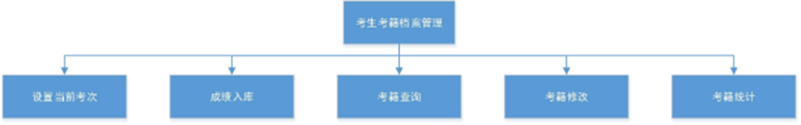
包结构如下：
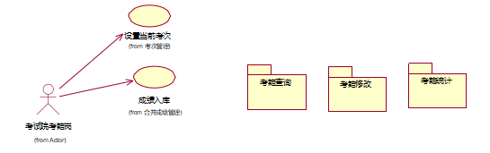
设置当前考次
功能编号 | szdq03 | 功能名称 | 设置当前考次 | 所属部门 | 省考试院自考考籍岗
调查者 |  | 调查时间 |  | 审核人
功 能  描 述 | 省考试院考籍岗设置当前考次，设置之后所有业务的办理都挂在当前考次下。
输入项 | 考次列表
处理描述 | 1） 考籍岗选择设置当前考次；  2） 系统倒序显示未使用的考次；  3） 计划科选择某一条考次，并设置为当前考次；  4） 系统标记并保存该考次为当前考次。
输出项 | 当前考次
业务规则 | 1） 启动新的考次之后，原来的当前考次设置为已使用  2） 已使用的考次不能被设置为当前考次。
界面要求 | 简洁、美观、易操作
流程图如下：
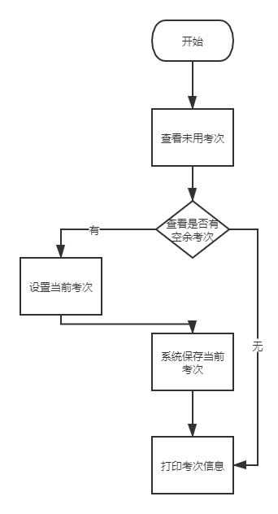
成绩入库
功能编号 | cjrkl001 | 功能名称 | 成绩入库 | 所属部门 | 省考试院自考考籍岗
调查者 |  | 调查时间 |  | 审核人
功 能描 述 | 将考生合格的最终成绩写入考籍库。功能使用者：考试院考籍科
输入项 | 无
处理描述 | 1） 用户选择考次，点击成绩入库按钮  2） 系统抽取考次中最终成绩合格的成绩，写入考籍库
输出项 | 考次列表
业务规则 | 1） 一个考次中，成绩入库只能做一次  2） 只有合格的最终成绩才能入考籍库  3） 高分注销低分，将低分成绩的状态改为注销  4） 省考课与统考课不能交叉覆盖  5） 同类课程成绩库有更高分数的成绩，则低成绩不入库，但可以查询到考试记录
界面要求 | 简洁直观，容易操作。
流程图如下：
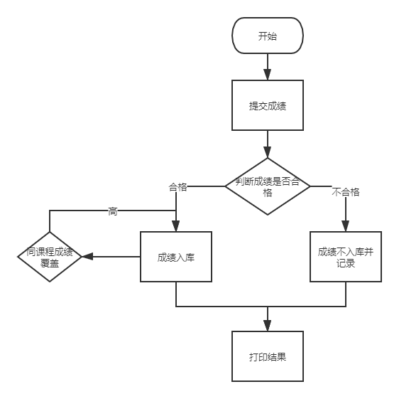
考籍查询
考籍查询模块分为在籍考生查询、毕业生查询、毕业生预提查询三大模块。功能图如下：
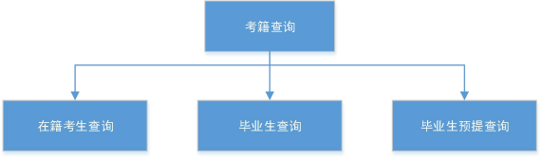
用例图如下:

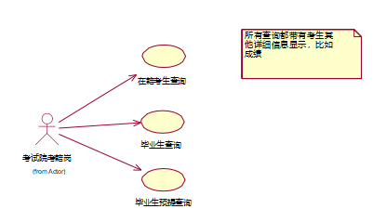
在籍考生查询
流程图如下：
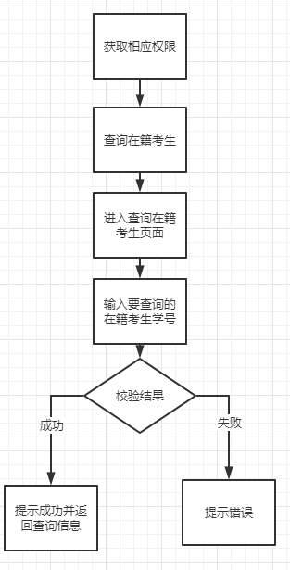

功能编号 | zjksl02 | 功能名称 | 在籍考生查询 | 所属部门 | 省考试院自考考籍岗、市（州）招考办、县  （市、区招考办）、高  校招考办
调查者 |  | 调查时间 |  | 审核人
功 能  描 述 | 考籍科、市州、区县（学校）根据条件查询考生考籍信息及成绩信息。
输入项 | 1）考生准考证号、身份证号、姓名、报名时间、报名区县、报名学校、报名市州等信息中的一种或多种。
处理描述 | 1） 考籍科工作人员登录到系统进入在籍考生查询模块  2） 输入查询条件  3） 点击查询按钮，获取查询结果
输出项 | 查询结果，有结果就显示结果，无结果提示原因
业务规则 | 1） 该功能仅限考籍科已授权工作人员使用  查询条件可以自由组合，将输入的查询条件组合，无输入的项不加入查看条件  2） 从在籍考生库查询  3） 考试院查看全省考籍、市州只能查看本市州的考籍、区县（学校）只能查看本区县（学校）的考籍  4） 显示选中考生的成绩、考籍更改、免考、课程顶替、违规记录等信息
界面要求 | 简洁、美观、易操作

毕业生查询
流程图如下：
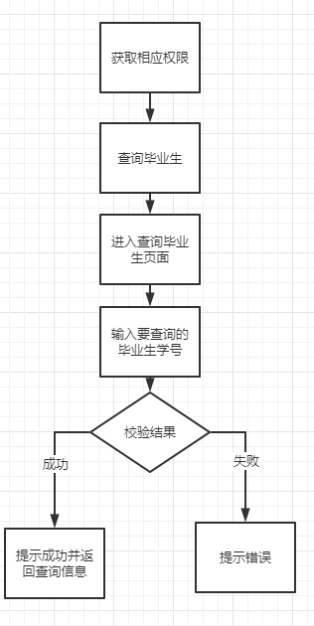
功能编号 | bysl03 | 功能名称 | 毕业生查询 | 所属部门 | 省考试院自考考籍岗、市（州）招考办、县  （市、区招考办）、高  校招考办
调查者 |  | 调查时间 |  | 审核人
功 能  描 述 | 省考试院、市州招考办、区县招考办（学校）根据条件查询毕业生信息及成绩信息。
输入项 | 考生准考证号、身份证号、姓名、毕业年份、专业、报名区县、报名学校、报名市州中的一种或多种
处理描述 | 1） 考籍科工作人员登录到系统进入毕业生查询模块  2） 输入查询条件  3） 点击查询按钮，获取查询结果
输出项 | 查询结果，有结果就显示结果，无结果提示原因

毕业生预提查询
流程图如下：
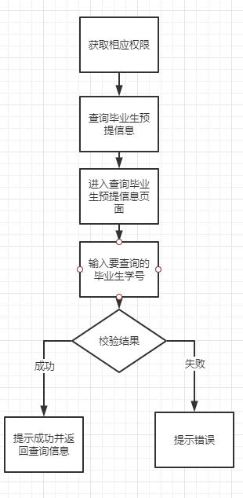
功能编号 | bysytl04 | 功能名称 | 毕业生预提查询 | 所属部门 | 省考试院自考考籍岗、市（州）招考办、县  （市、区招考办）、高  校招考办
调查者 |  | 调查时间 |  | 审核人
功 能  描 述 | 考籍科、市州、区县（学校）根据条件查询毕业生预提信息及成绩信息。
输入项 | 考生准考证号、身份证号、姓名、毕业年份、专业、报名区县、报名学校、报名市州中的一种或多种。
处理描述 | 1） 考籍科工作人员登录到系统进入毕业生预提查询模块  2） 输入查询条件  3） 点击查询按钮，获取查询结果
输出项 | 查询结果，有结果就显示结果，无结果提示原因
业务规则 | 1） 该功能仅限考籍科已授权工作人员使用  2） 查询条件可以自定义  3） 从毕业生预提库查询  4） 考试院查看全省、市州只能查看本市州、区县（学校）只能查看本区县  （学校）  5） 查询出考生的成绩信息。
界面要求 | 简洁、美观、易操作

考籍修改
考籍修改模块包括考籍非关键信息修改、考籍关键信息修改申请、考生照片修改、考生准考证号修改、考生关键信息修改审核、考生准考证号修改 审核、考生关键信息修改确认库、退学管理、考籍修改业务办理时间设置。功能图如下：
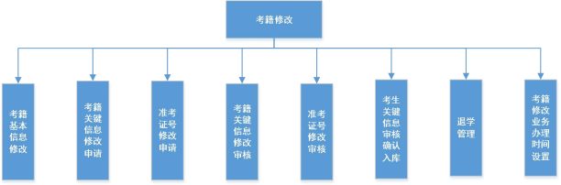
用例图如下：

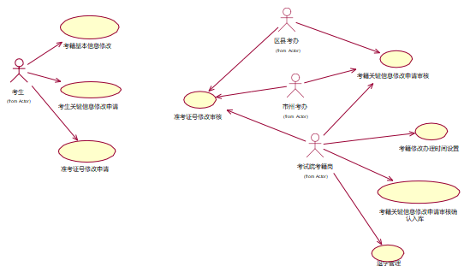

考籍非关键信息修改
输出项 | 1） 修改成功，输出修改后的考籍信息  2） 修改失败，提示失败原因
业务规则 | 1） 考生可自行修改的信息只有非关键信息  2） 修改内容需合法，如电话必须是合法的电话号码，地址必须是合法的地址、邮编必须是合法的邮编，否则，修改失败。  3） 考籍中的报名地市州编码、报名区县编码、报名学校编码、助学点、出生日期、报名日期、报名形式、学生类型编码这些信息不允许修改。  4） 取得考籍时间，合格的第一门课程时间。
界面要求 | 简洁、美观、易操作
功能  编号 | fgjxgl05 | 功能名称 | 考籍非关键信息  修改 | 所属部门 | 考生
调查者 |  | 调查时间 |  | 审核人
功 能  描 述 | 考生登录到系统修改自己的考籍信息中的非关键信息，包括电话、地址、邮编、电子邮件、工作单位、英文姓名、身体状况、户籍地编码信息。
输入项 | 需要修改的信息项。
处理描述 | 1） 考生登录到系统，进入考籍信息修改模块  2） 编辑需要修改的项  3） 点击确认，提交修改  4） 系统审核输入信息合法性，合法则修改  5） 查看修改结果
流程图如下：
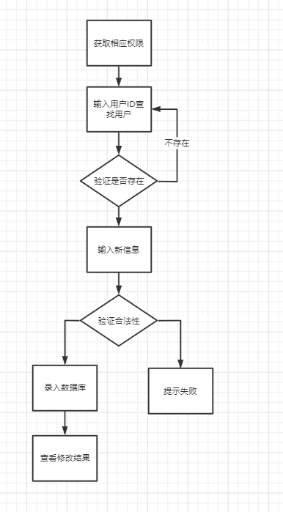
考生关键信息申请
功能  编号 | xxsql06 | 功能名称 | 考生关键信息修  改申请 | 所属部门 | 考生
调查者 |  | 调查时间 |  | 审核人
功 能  描 述 | 考生在线申请修改自己的考籍关键信息，包括姓名、性别、身份证号、名族、头像、拟报专业 6 大关键信息，并需要提供身份证、户口本等有效证件的原件到区县、市州、省自考办审核，逐级审核通过后由考试院考籍科确认  修改。
输入项 | 需要修改的项，姓名、性别、身份证号、名族、拟报专业中的一项或多项。
处理描述 | 1） 考生登录到系统进入考生关键信息修改模块  2） 选择需要修改的信息项  3） 编辑修改  4） 提交申请
输出项 | 申请结果
业务规则 | 1） 修改项为姓名、性别、身份证号、名族、头像、拟报专业 6 项  2） 输入的修改后的项需与对应的证件一直方可审核通过  3） 考生只能成功修改 2 次  4） 考籍中的报名地市州编码、报名区县编码、报名学校编码、出生日期、报名日期、报名形式、学生类型编码这些信息不允许修改。  5） 姓名、身份证号一次只能改一个。
界面要求 | 简洁、美观、易操作

考生照片修改
功能 | kszpl06 | 功能名称 | 考生照片修改 | 所属部门 | 考籍
编号
调查者 |  | 调查时间 |  | 审核人
功 能  描 述 | 对于毕业审核因为照片不合格的考生，考试院考籍岗可以给考生修改照 片，需考生本人到考试院提交合格的照片，考试院工作人员现场修改，考生  确认。
输入项 | 考生准考证号，照片附件
处理描述 | 1） 考籍工作人员进入照片修改模块  2） 输入考生准考证号  3） 显示考生基本信息和原照片  4） 上传新照片附件，显示新照片  5） 确认修改
输出项 | 修改结果
业务规则 | 1） 需考生到考试院提供证件，和新照片原件  2） 修改之后原照片无效，新照片生效
界面要求 | 简洁、美观、易操作
流程图如下：
考生准考证号修改申请
功能  编号 | zkzsql07 | 功能名称 | 考生准考证号修  改申请 | 所属部门 | 考生
调查者 |  | 调查时间 |  | 审核人
功 能  描 述 | 已在本省毕业一个专业的自考生，且考籍上还有未用于毕业的课程成绩， 若考生需要再次报考，拿其他专业的毕业证，则需在线申请修改准考证号， 由区县、市州、考试院考籍科逐级审核后得到新的准考证号，原考籍下的未用于毕业的课程成绩保留在新的准考证号下，考生用新的准考证号继续报  考。
输入项 | 1） 原准考证号  2） 新的拟报专业
处理描述 | 1） 考生进入准考证号修改申请页面  2） 系统自动判定考生是否符合修改准考证号条件  3） 如符合条件，考生可点击在线申请修改准考证号  4） 考生下下提交身份证明材料到考籍所在地区县考办  5） 考生可查询申请处理状态
输出项 | 申请结果
业务规则 | 1） 已使用该准考证号毕业一个专业且该准考证号下还存在未用于毕业的课程成绩的考生才能申请修改准考证号  2） 原准考证号下未用于毕业的课程成绩将保留在新的准考证号下
界面要求 | 简洁、美观、易操作
流程图如下：
考生关键信息修改审核
功能编号 | xxshl08 | 功能名称 | 考生关键信息修改审核 | 所属部门 | 省考试院自考考籍岗、市（州）招考办、县  （市、区招  考办）、高校招考办
调查者 |  | 调查时间 |  | 审核人
功 能  描 述 | 区县、市州、省自考办对考生提交的关键信息修改申请进行审核
输入项 | 1） 考生关键信息修改申请  2） 前一级部门审核结果
处理描述 | 1） 区县自考办登录到系统进入考生关键信息修改审核模块  2） 根据考生提交的申请和提供的证件进行审核，审核通过提交给下一级单位审核，审核不通过，通知考生审核结果。  3） 市州自考办登录到系统进入考生关键信息修改审核模块  4） 根据考生提交的申请和提供的证件进行审核，审核通过提交给下一级单位审核，审核不通过，通知考生审核结果。  5） 省自考办登录到系统进入考生关键信息修改审核模块  6） 根据考生提交的申请和提供的证件进行审核，审核通过提交给下一级单位审核，审核不通过，通知考生审核结果。
输出项 | 审核结果
业务规则 | 1） 应用型考生由学校—->省考试院逐级审核  2） 社会型考生由区县招考办-->市州招考办-->省考试院逐级审核  3） 提交信息需与证件一致才可审核通过
界面要求 | 简洁、美观、易操作
流程图如下：
考生准考证号修改审核
功能编号 | zkzshl09 | 功能名称 | 考生准考证号修改审核 | 所属部门 | 省考试院自考考籍岗、市（州）招考办、县  （市、区招考办）、高  校招考办
调查者 |  | 调查时间 |  | 审核人
功 能  描 述 | 区县、市州、省考试院自考办对考生提交的考籍修改申请进行审核
输入项 | 1） 考生准考证号修改申请  2） 前一级部门审核结果
处理描述 | 1） 登录到系统进入考生准考证号修改审核模块  2） 区县自考办根据考生提交的申请和提供的证件进行审核，审核通过提交给下一级单位审核，审核不通过，通知考生审核结果。  3） 市州自考办登录到系统进入考生关键信息修改审核模块  4） 根据考生提交的申请和提供的证件进行审核，审核通过提交给下一级单位审核，审核不通过，通知考生审核结果。  5） 省自考办登录到系统进入考生关键信息修改审核模块  6） 根据考生提交的申请和提供的证件进行审核，审核通过后根据系统规则修改考生准考证号，并通知考生修改结果。
输出项 | 审核结果，新的准考证号。
业务规则 | 1） 由区县自考办 --> 市州自考办 --> 省自考办逐级审核，都审核通过则审核通过，中间一级审核不通过则不通过  2） 提交的信息必须是证件上的信息一致方可审核通过
界面要求 | 简洁、美观、易操作
流程图如下：
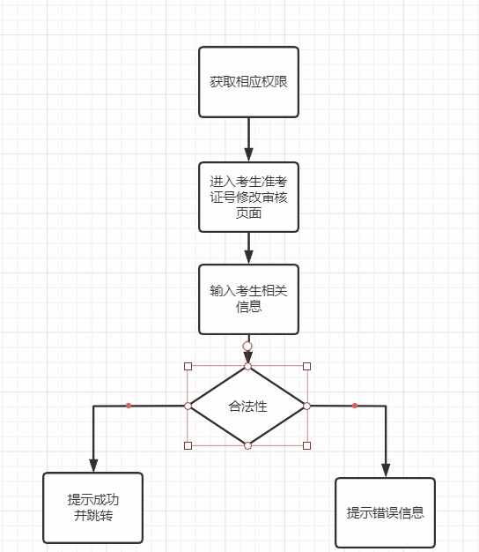
考生关键信息修改申请审核确认入库
功能编号 | xxqrl10 | 功能名称 | 考生关键信息修改申请审核确认  入库 | 所属部门 | 省考试院自考考籍岗
调查者 |  | 调查时间 |  | 审核人
功 能  描 述 | 考试院考籍科对考生关键信息修改申请最终审核，确认后入库
输入项 | 考生关键信息修改申请及各级审核结果
处理描述 | 1） 考试院考籍科登录到系统进入考生关键信息修改申请审核确认入库模块  2） 最终确认审核  3） 点击确认按钮，确认入库
输出项 | 入库结果，新的考籍信息
业务规则 | 1） 过程不可逆，确认入库后再修改需再发起申请  2） 保留修改痕迹
界面要求 | 简洁、美观、易操作
流程图如下：
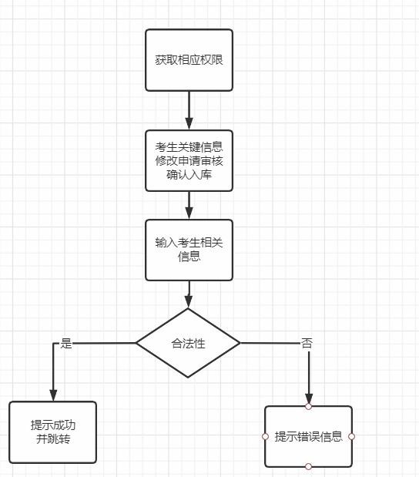

退学管理
功能  编号 | txgll11 | 功能名称 | 考籍状态修改 | 所属部门 | 高校招考办
调查者 |  | 调查时间 |  | 审核人
功 能  描 述 | 应用型考生在自己所在学校做完退学流程之后，学校工作人员在系统上提交本学校学生的退学名单，系统显示本校在籍考生列表，可根据准考证号、  姓名等条件进行检索，查到该学生后可点击退学按钮，确认退学。
输入项 | 1） 该校的在籍考生列表  2） 查询条件
处理描述 | 1） 学校进入退学管理模块  2） 显示该学校在籍考生列表  3） 输入查询条件查询学生  4） 点击退学按钮  5） 点击确认按钮  6） 显示退学列表
输出项 | 退学考生列表
业务规则 | 1） 一个考次内在一个学校退学后，不能再该校再次报名报考。  2） 在一个学校退学的考生可以去另一个学校报名注册。  3） 退学考生去另一个学校注册时照片采用原考籍的照片，其他信息根据证件或者重新采集。  4） 学校只能退学自己学校下的助学点的考生。  5） 退学提交之后不能撤销。
 | 6）退学考生的统考课程可以免考到新的考籍下。
界面要求 | 简洁、美观、易操作
流程图如下：
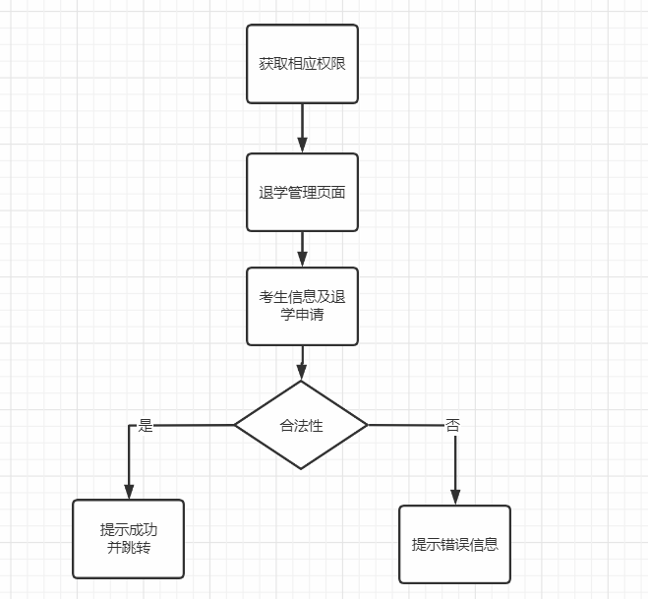
考籍修改业务办理时间设置
功能编号 | blsjszl12 | 功能名称 | 考籍修改业务办理时间设置 | 所属部门 | 省考试院自考考籍岗
调查者 |  | 调查时间 |  | 审核人
功 能  描 述 | 考试院考籍科设置考籍管理业务各流程的办理时间
输入项 | 1） 考籍修改业务流程  2） 办理时间段
处理描述 | 1） 考试院考籍科进入考籍修改业务办理时间设置模块  2） 设置在线申请、区县审核、市州审核、考试院审核、确认入库的开始结束时间  3） 点击确认按钮确认  4） 设置生效
输出项 | 设置结果
业务规则 | 1） 设置完成后生效生效后不可修改  2） 设置成功后业务只能在设置规定的时间内有效。
界面要求 | 简洁、美观、易操作
流程图如下：
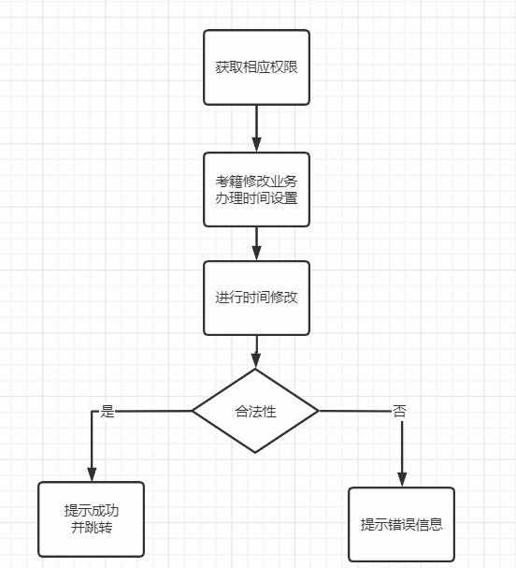
3.1.5考籍统计
考籍统计分为按地区统计、按专业统计、考籍修改统计。功能图如下：
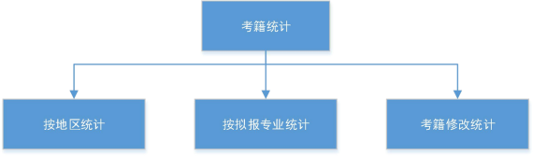
用例图如下：

按地区统计
功能  编号 | dqtjl13 | 功能名称 | 按地区统计 | 所属部门 | 省考试院自  考考籍岗
调查者 |  | 调查时间 |  | 审核人
功 能  描 述 | 考试院按照地区统计考籍
输入项 | 地区：省、市州、区县（学校）
处理描述 | 1） 考试院考籍科登录到系统进入考籍统计模块，选择按地区统计  2） 选择地区  3） 点击统计  4） 查看统计结果
输出项 | 统计结果考籍数据
业务规则 | 1） 统计考籍为在籍考生  2） 根据对应的地区得到该地区的考籍信息
界面要求 | 简洁、美观、易操作
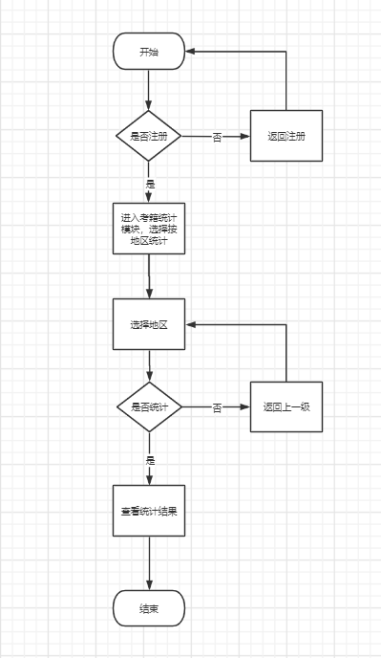
按拟报专业统计
功能  编号 | zytjl14 | 功能名称 | 按拟报专业统计 | 所属部门 | 省考试院自  考考籍岗
调查者 |  | 调查时间 |  | 审核人
功 能  描 述 | 考试院按拟报专业统计考籍信息，形成报表
输入项 | 拟报专业
处理描述 | 1） 考试院考籍科登录到系统进入考籍统计模块，选择按拟报专业统计  2） 选择拟报专业  3） 点击统计  4） 查看统计结果
输出项 | 统计报表
业务规则 | 1） 统计考籍为在籍考生  2） 根据拟报专业统计
界面要求 | 简洁、美观、易操作
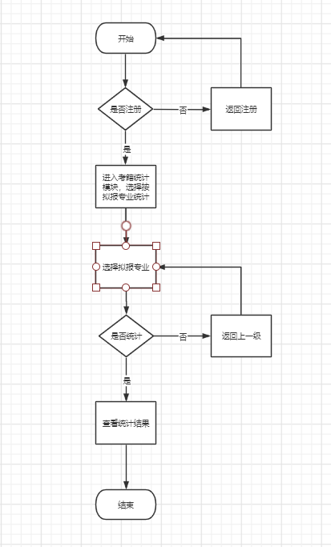
考籍修改统计
功能  编号 | xgtjl14 | 功能名称 | 考籍修改统计 | 所属部门 | 省考试院自  考考籍岗
调查者 |  | 调查时间 |  | 审核人
功 能  描 述 | 根据查询条件得到考籍修改统计报表
输入项 | 拟报专业
处理描述 | 1） 考试院考籍科登录到系统进入考籍修改统计模块  2） 设置统计条件  3） 点击统计  4） 查看统计结果
输出项 | 统计报表
业务规则 | 无
界面要求 | 简洁、美观、易操作

